Методические рекомендации по развитию мелкой моторики и графических навыков у дошкольного возраста.

Этапы развития мелкой моторики

|  |  |
| --- | --- |
| **Возраст** | **Навыки** |
| **до 1 месяца** | Формируется функция хватания. Если вложить палец в ладошку малыша, он крепко сожмет его. |
| **2 месяца** | Малыш может удержать вложенный в ручку предмет две-три секунды. |
| **3 месяца** | Малыш тянет в рот ручки, может удерживать предметы до десяти секунд. Размахивает ручками, но зрительно еще не может контролировать свои движения. |
| **4 месяца** | Малыш удерживает вложенный в ручку предмет уже до 20 секунд. Ладошки малыша раскрыты, он переплетает пальчики, щупает свои ручки, тянется к предметам и цепляется за них. |
| **5** | Малыш может взять из рук мамы (или другого взрослого) погремушку. |
| **месяцев** | Протягивает ручки к маме, к близко расположенным предметам. Ритмически взмахивая ручками, малыш издает звуки. |
| **6-7** | Малыш размахивает игрушкой вложенной в ручку. Может переложить |
| **месяцев** | предмет из одной руки в другую. |
| **8-9** | Если попытаться отобрать у ребенка игрушку, он крепко ее сожмет. |
| **месяцев** | Большие предметы малыш берет ладонью, а мелкие - двумя пальцами. На прощание машет ручкой. Показывает носик, глазки, ротик у куклы. |
| **9** | Ребенок совершает различные действия с предметами. Он нажимает на |
| **месяцев** | кнопочки, катает машинки, открывает крышки, любит доставать вещи из коробочек. |
| **10-11** | Малыш снимает с пирамидки кольца, открывает и закрывает |
| **месяцев** | коробочку, может вставить в отверстие палочку. Пытается совершить такие же действия, которые производят с предметами взрослые. |
| **12** | Ребенок самостоятельно держит кружку, кормит и убаюкивает куклу, |
| **месяцев** | играет в игры с вкладышами.  Может взять любою игрушку (предмет) рукой, пальцами или всей ладошкой. Любит бросать игрушки, сталкивать их с чем-либо. Умеет открывать и закрывать крышки коробок, банок. |
| **1-2 года** | Ребенок держит два предмета в одной руке, чертит карандашом, переворачивает страницы книг, ставит кубики друг на друга, складывает в пирамидку. |
| **от 3 до 5** | Ребенок рисует цветными мелками, играет мелким конструктором, мозаикой, лепит из пластилина, шнурует ботинки, определяет |

|  |  |
| --- | --- |
| **лет** | предметы в мешке на ощупь.Умеет одеваться, раздеваться, застёгивать пуговицы, пользоваться ложкой, вилкой и т. д. Ребёнок начинает овладевать навыками пользования ножницами, учится пользоваться разнообразными изобразительными средствами, видоизменять бумагу. |
| **от 5 до 7 лет** | Возможность точных, произвольно направленных движений возрастает, поэтому ребенок способен выполнять задания, требующие достаточной точности и согласованности движений кистей рук. К ним относятся завязывание узелков, бантиков, нанизывание бусинок, разные виды плетений из бумаги и ткани, тесьмы, верёвочек (плетение ковриков из бумажных разноцветных полос, плетение верёвочных косичек и т.д.), умение уверенно пользоваться ножницами. |

Графомоторные навыки включают в себя:

1. Мелкая мускулатура пальцев

* упражнения на развитие силы пальцев и быстроты их движений.

2.Зрительный анализ и синтез

* упражнения на определение правых и левых частей тела;
* задания на ориентировку в пространстве по отношению к предметам;
* задания с условиями по выбору нужных направлений.

1. Рисование

* занятия по штриховке по контуру, обводка;
* срисовывание геометрических фигур;
* задания на зарисовку деталей, предметов, с натуры:
* дорисовывание незаконченных рисунков;
* дорисовывание рисунков с недостающими деталями (даются законченные изображения, но с недостающими деталями);
* упражнения в дорисовывании, создании собственной картины при условии реальности сюжета и деталей;
* задания на воспроизведение фигур и их сочетаний по памяти.

1. Графическая символика

* задания на развитие умений рисовать узоры, а также на символизацию предметов (изображение их с помощью символов).

Задачи по развитию графомоторных навыков:

Формировать (развивать, совершенствовать) умение:

1. Выполнять действия «сжимание - разжимание» кулачков *(или:* «сгибание - разгибание» пальцев; «напряжение - расслабление» пальцев; потягивание, растягивание пальцев; вращение пальцами; покачивание пальцами, выгибание прямых пальцев и др.).
2. Выполнять самомассаж тыльной стороны кистей рук *(и/или:* ладоней, пальцев).
3. Удерживать пальцевую позу.
4. Удерживать статичные позы обеими руками одновременно.
5. Плавно переключаться с одного движения на другое.
6. Ритмично осуществлять переходы из одной статической позы в другую.
7. Выполнять ритмичные движения кистью и пальцами одной руки *(или:* обеих рук).
8. Одновременно выполнять скоординированные движения пальцами и кистями обеих рук *(или:* умение выполнять согласованные действия обеими руками).
9. Выполнять синхронные *(или:* асинхронные) движения обеими руками.
10. Обводить трафареты, шаблоны.
11. Соединять точки прямыми линиями.
12. Выполнять ритмичные круговые движения.
13. Проведение горизонтальных линий в заданном направлении без ограничения в пространстве.
14. Рисовать по точкам

* рисование «ниточек» по опорным точкам в вертикальном

направлении (рисование разноцветных, коротких, длинных отрезков).

* рисование «дорожки» по опорным точкам в горизонтальном

направлении (короткие, длинные отрезки).

* рисование геометрических фигур по опорным точкам: квадрат, треугольник, ромб и др.
* рисование дома с забором и деревом и т.д. по опорным точкам.

1. Проводить свободные линий в различных направлениях.
2. Проводить прямые горизонтальные линии в ограниченном

пространстве.

1. Проводить линии в ограниченном пространстве с изменением направления.

* проведение линий, образующих угол, не отрывая карандаша от бумаги;
* проведение дугообразных линий.

1. Проводить волнистые линии различных конфигураций.
2. Проводить волнистые линии в горизонтальном и вертикальном направлениях без ограничения в пространстве.
3. Проводить наклонные прямые и пунктирные линии.
4. Штриховать горизонтальными линиями в направлении справа налево.
5. Штриховать в различных направлениях в ограниченном пространстве, в том числе и с нахождением закономерностей расположения линий в пространстве.
6. Выполнять петлеобразные линии в различных направлениях.
7. Обводить контуры изображения.
8. Копировать изображения предметов *(или:* символов).
9. Копировать ряды изображений предметов *(или:* символов)
10. Рисовать по клеточкам.
11. Воспроизводить графические программы.

Упражнения по развитию графомоторных навыков

Упражнения по развитию движений пальцев:

1. Статичные изображения пальцами предметов, образов окружающего мира: фигуры из пальчиков «флажок», «киска»;
2. Движения сопротивления: игра «хома - хомячок».
3. Движения пальцев, передающие динамические образы: «гармошка» — раздвигание и сдвигание пальцев, лежащих на столе.
4. Активные движения пальцев в ритме сопровождающего игру текста в стихотворной форме: «кулак-кулачок», «ладушки-ладошки».
5. Движения пальцев с предметами: карандашом, орехами, палочками, маленькими резиновыми мячами, шнурами, резиновыми кольца

ми, пинцетом, прищепками, бусинками.

1. Игры с мозаикой.
2. Пальчиковые игры с пластилином.
3. Игры с бумагой: рваная аппликация, складывание бумаги, скатывание бумаги в шарик.
4. Действия с ножницами.
5. Действия с толстыми нитками.
6. Действия с крупой, семенами: пересыпание крупы из одной емкости в другую, разбор разных видов крупы, выкладывание из крупыизображений на пластилиновой поверхности.
7. Действия с водой: переливание воды из одной емкости в другую емкость.
8. Действия с песком: пересыпание песка, лепка из сырого песка.
9. Действия с мелкими предметами, игрушками.
10. Действия с пуговицами: застегивание, расстегивание,
11. Выкладывание пуговицами недостающих деталей в изображениях на бумаге.
12. Рисование на бумаге пальчиками.
13. Показ сказок пальчиками.

Игры с пальчиками

Для формирования тонких движений рук, пальцев могут быть успешно использованы игры с пальчиками, сопровождаемые чтение стихов и потешек.

«Хомка - хомка»

Взрослый зажимает в кулачке сюрприз. Ребенок открывает кулачок, отгибая по одному пальцу:

**Хомка, хомка, хомячок Разожми свой кулачок Ну - ка, ну - ка разожми Разожми,..себе..возьми.**

«Прятки»

(Сжимают в кулак и разжимают пальцы)

**В прятки мальчики играли И головки убирали Вот так, вот так, Так головки убирали.**

|  |  |
| --- | --- |
| **Раз, два, три, четыре, пять** |  |
| **«Прогулка»**  (Загибаем пальцы, начиная с мизинца)  **Вышли пальчики гулять, Этот пальчик в лес пошёл, Этот пальчик гриб нашёл, Этот пальчик чистить стал, Этот пальчик жарить стал, Этот пальчик всё съел От того и потолстел.** | **«Помощники»**  (Стучат сжатыми кулачками)  **Вот помощники мои, Их как хочешь поверни. Раз, два, три, четыре, пять - Не сидится им опять. Постучали, повертели И работать захотели.** |
| **«Пальчики спят»**  (Загибают пальцы, начиная с мизинца).  **Этот пальчик хочет спать, Этот пальчик лёг в кровать, Этот пальчик чуть вздремнул, Этот пальчик уж уснул, Этот пальчик крепко спит. Тише, тише, не шумите, Пальчики вы не будите. Встали пальчики, ура!** Заниматься нам пора! | **«Семья»**  (Руки сжаты в кулак. Показывают пальчики, начиная с большого)  **Этот пальчик - дедушка Этот пальчик - бабушка, Этот пальчик - мамочка, Этот пальчик - папочка, Этот пальчик - наш малыш, Зовут его ... Ванечка.** |
| **«Сидит белка»**  (Кончик большого пальца прикасается по очереди к каждому пальцу той жеруки).  **Сидит белка на тележке, Продаёт она орешки: Лисичке-сестричке, Воробью, синичке, Мишке толстопятому, Заиньке усатому.**  **(Загибать пальчики, начиная с большого).**  **«Пальчик-мальчик».**   * **Пальчик-мальчик, где ты был?** * **С этим братцем в лес ходил,** * **С этим братцем щи варил,** * **С этим братцем кашу ел,** * **С этим братцем песни пел.** | **Наставленье малышу.**  **Кашку - кушать** загибаем  первый палец  **Воспитательницу -**  **слушать...**загибаем второй палец  **На кроватке- спать.**загибаем  третий палец  **Не - озоровать...**загибаем  четвертый палец  **Игрушки -убирать..**загибаем  пятый палец  **Маму -**  **целовать!** целуемся**.** |

Самомассаж рук

|  |  |
| --- | --- |
| «Стряпаем вместе» - имитация скатывания колобков  **Мы постряпаем ватрушки, будем сильно тесто мять.**  **Колобочков накатаем будем маме помогать.** | «Добываем огонь» - растирание ладоней друг о друга, чтоб стало горячо  **Мы как древние индейцы добываем огонек:**  **Вот ладошки разотрем - будет нам тепло с огнем.** |
| «Греем ручки»  **Очень холодно зимой, мерзнут ручки ой, ой, ой!**  **Надо ручки нам погреть, посильнее растереть.** | «Пила» - ребром ладони одной руки «пилим по ладони, предплечью другой руки.  **Пилим, пилим, мы бревно - очень толстое оно.**  **Надо сильно постараться и терпения набраться.** |

Сухой бассейн

Для этого берется коробка или миска (приблизительно 25 см в диаметре и высотой 12-15 см) и заполняется на 8 см, например, промытым и высушенным горохом, фасолью. Выполняются различные упражнения, руки ребенка массируются, пальцы становятся более чувствительными, а их движения- координированными. Такой самомассаж способствует нормализации мышечного тонуса, стимуляции тактильных ощущений, увеличению объема и амплитуды движений пальцев рук, формированию произвольных, координированных движений. Самомассаж в «сухом бассейне» можно сопровождать стихотворным текстом.

|  |  |
| --- | --- |
| Предлагаем ребенку опустить кисти в коробку, помешать горох, сжимать-разжимать пальцы рук внутри «бассейна».  **В миску насыпали горох и пальцы запустили,**  **Устроив там переполох, чтоб пальцы не грустили.** | «Месим тесто». Предлагаем ребенку опустить кисти в «бассейн» и «месить тесто» для пирожков или булочек.  **Месим, месим тесто, есть в печи место.**  **Будут, будут из печи булочки и калачи.** |
| «Зарядка». Предлагаем ребенку чередовать движения пальцев рук внутри «бассейна»: сжимать кулачки, затем широко расставлять пальцы в стороны.  **Пальцы делают зарядку, чтобы** | «Найди игрушку». Игрушки из киндер- сюрпризов «закопать» в «бассейне», предложить ребенку найти их и назвать. Вариация - делать то же самое с закрытыми глазами, предварительно рассмотрев эти фигурки. |

**В миске не соль, совсем не соль, а разноцветная фасоль.**

**меньше уставать.**

**А потом они в тетрадке будут буковки писать.**

**На дне - игрушки для детей, мы их достанем без затей.**

Пуговичный массаж (кистей и стоп)

Коробку (например, из-под обуви заполняем пуговицами, желательно побольше и разного размера). Благодаря такому массажу мы активируем так называемый «мануальный интеллект», стимулируя кончики пальцев рук, ног, ладони и ступни. Таким образом, происходит активизация сенсорно-моторных функций, необходимых для успешного взаимодействия с окружающим миром. Массаж кистей и стоп также активизирует жизненно важные центры организма.

|  |  |
| --- | --- |
| Играем в **«пуговичное море»**. Предлагаем ребенку опустить руки в коробку, поводить ладонями по поверхности пуговиц, захватить пуговицы руками, чуть приподнимая и разжимая руки. | Предлагаем малышу погрузить руки глубоко в **«пуговичное море»** и поплавать в нем, попробовать перетереть пуговицы между ладонями, набрать их в горсть и пересыпать их из ладошки в ладошку одной рукой, затем другой, потом обеими («переливать водичку»). |
| **«Ищем ракушки»**. Предлагаем ребенку захватить «щепотку» пуговиц, отпустить, вытянуть самую большую, маленькую, круглую, квадратную и т.д. | **«По дорожкам, по тропинкам»** - хождение босыми ногами по пуговичным коврикам, дорожкам. |
| **«Пуговки перебираем и стихи мы повторяем»** - перебирать нанизанные на шнурок пуговицы пальцами с проговариванием стихотворений, чистоговорок и т.п. | **«Ловим рыбку»**. Можно использовать пуговичный массаж и для стоп, выполняя круговые движения, глубоко погрузиться пошевелить пальцами, захватить пальцами и «выловить» из «пуговичного моря» красную или синюю «рыбку» и т.д. |

**Копировать изображения предметов *(или:* символов)**

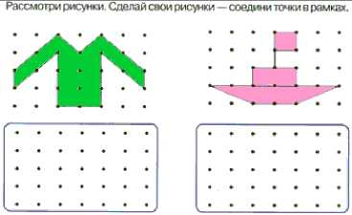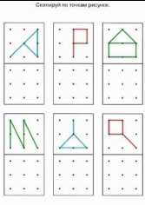

**Копировать ряды изображений предметов *(или:* символов)**

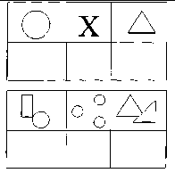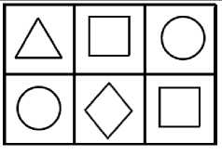

**Рисовать по клеточкам**

/ / / / /4

>бУ <d >5У О' С-).

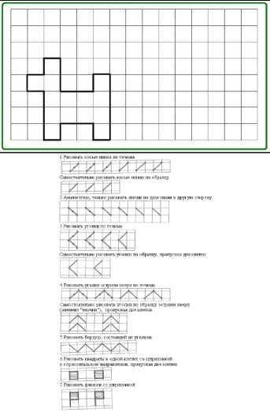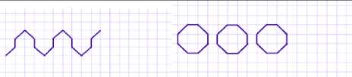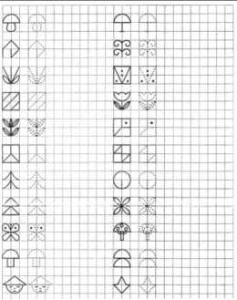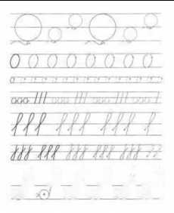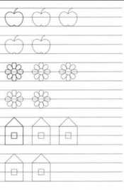

Литература:

1. Гладкая В.В. Планирование коррекционной работы с учащимися с трудностями в обучении: метод. пособие для учителей-дефектологов -­Минск: Зорны верасень, 2008. - 112 с.
2. Иншакова О. Б. Развитие и коррекция графомоторных навыков у детей

5-7 лет: Пособие для логопеда: В 2-х ч. Ч. 1: Формирование зрительно­предметного гнозиса и зрительно-моторной координации. - М.:

Владос, 2003.

1. Иншакова О. Б. Развитие и коррекция графомоторных навыков у детей 5-7 лет: Пособие для логопеда: В 2-х ч. Ч. 2: Формирование элементарного графического навыка - М.: Владос, 2003.
2. Крупенчук О. И. Система работы по развитию мелкой моторики у детей с речевой патологией. - Дошкольная педагогика 2005, № 6.
3. Подрезова И.А. Школа умелого карандаша. Перспективное планирование и конспекты занятий по развитию графических навыков у детей 5 - 7 лет с речевыми нарушениями. М.: Издательство ГНОМ и Д,2007.
4. Тимощенко Е. Г. Развитие графомоторного навыка у детей (консультация для родителей). - Логопед 2012, № 5.
5. Хозяинова М. А. Учимся штриховать (семинар - практикум для родителей детей 5 - 6 лет). - Логопед 2012.